附件1：
会序

一、13:30 省医学会介绍《专科分会换届选举有关规定》。
二、13:35 省医学会点名，确认出席人数，并且根据点名情
况宣布委员当选结果。
三、13:40 候任主任委员候选人自我介绍。
四、13:45 省医学会组织候任主任委员候选人投票选举，工
作人员线上发放选票。
五、13:50 统计选举结果，省医学会宣布候任主任委员选举
结果。
六、13:55 副主任委员候选人每人5分钟自我介绍。
七、14:15 省医学会组织副主任委员候选人投票选举，工作人员发放线上选票。
八、14:20 统计选举结果，省医学会宣布副主任委员选举结
果。
九、14:25 青年副主任委员候选人自我介绍。
十、14:30 省医学会组织青年副主任委员候选人投票选举，工作人员发放线上选票。
十一、14:35 统计选举结果，省医学会宣布青年副主任委员选
举结果和常务委员名单。
十二、14:40 上一届委员会主任委员总结工作。
十三、14:45 新任主任委员讲话、聘任秘书。
十四、14:50 由专科分会秘书负责建立微信群，委员扫码进群后，省医学会财务人员组织群收款缴纳专家会员会费。

附件2：
腾讯会议客户端下载指南

请使用手机腾讯会议或电脑版windows系统腾讯会议参会并进行投票，因微信小程序和苹果电脑版腾讯会议无法参与投票，故不得使用。
·电脑客户端下载地址：
https://meeting.tencent.com/download-center.html?from=1002
进入该页面后，鼠标点击Windows，根据提示进行下载。
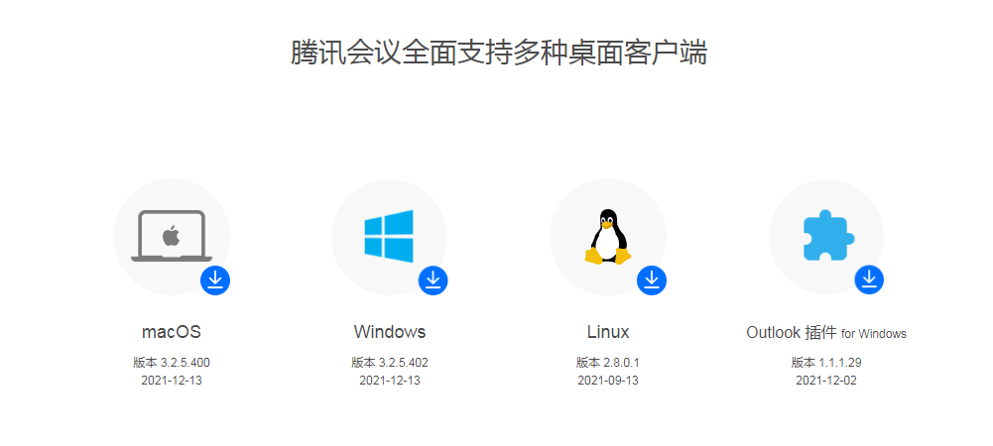
用手机扫描二维码，根据提示下载。
·安卓系统手机端下载： ·苹果系统手机端下载：


